2023年广东省公务员录用考试《行测》题

（乡镇卷）（网友回忆版）

- 言语理解与表达：第一部分 言语理解与表达。
本部分包括表达与理解两方面的内容。请根据题目要求，在四个选项中选出一个最恰当的答案。
1. 我国将采取有力措施全面推进乡村振兴，巩固脱贫成果。要在守住不发生规模性返贫底线的基础上， 、再接再厉，朝着实现农业农村现代化的目标接续奋斗。
A.运筹帷幄 B.急流勇进 C.逆流而上 D.乘势而上
2. 当前，各乡镇纷纷在特色农产品上做文章，但真正能在市场竞争中 的，还是那些品类独特、品质优良的农产品。
A.历久弥新 B.脱颖而出 C.一枝独秀 D.披荆斩棘
3. 风清则气正，气正则心齐，心齐则事成。在以习近平同志为核心的党中央坚强领导下，贵州各地各部门靠着不 懈的干劲、韧劲，持之以恒加强党风廉政建设，驰而不息开展反腐败工作。如今，党风政风焕然一新，社风民风持续向好，干群关系更加 、党心民心更加 。
A.融洽 凝聚 B.和谐 包容 C.密切 一致 D.稳定 团结
4. 备耕种先行。种子作为春耕时必不可少的农资，数量和质量都至关重要。如今，乡村储备仓库里一袋袋优质早稻种子 ，还会有专业人员定时查看种子情况，确保 。
A.琳琅满目 分毫不差 B.漫山遍野 巨细无遗 C.堆积如山 万无一失 D.铺天盖地 滴水不漏
5. 质量 是产出来的， 是管出来的， 是市场竞争出来的。这就要推动有效市场与有为政府更好结合，共助质量强国建设取得新成效。
A.不 不 而 B.既 也 更 C.首先 其次 再次 D.要么 要么 要么
6. 农村生态文明建设， 。一是必须加速由高耗能、高污染的粗放型农业生产方式向清洁循环的集约型 农业发展方式转变，加强农业科技研发与推广应用，建立全产业链绿色化农业发展模式。二是促进农业资源循环利用，积极推进农业清洁生产，提高禽畜养殖废弃物资源化利用。
以下句子填入划横线处，最恰当的是（ ）。
A.必须与美丽乡村建设紧密结合 B.必须大力推进绿色循环农业发展
C.必须充分利用科技研发促进农业生产 D.必须树立“绿水青山就是金山银山”的价值导向
7. 协调城乡发展旨在让农民平等参与改革发展进程、共同享受改革发展成果，以实现城乡人民共同富裕。协调城乡发展要求深入实施乡村振兴战略，加快推进农业农村现代化：推进以人为核心的新型城镇化，深化户籍制度改革，加快农业转移人口市民化，实现基本公共服务城乡均等。
对这段文字，以下理解最准确的是（ ）。
- 新型城镇化要求实现全体农业人口市民化
- 农业农村现代化的重心在深化户籍制度改革
C.公共服务城乡均等能极大提高农业人口素质
D.协调城乡发展的目标是促进城乡人民共同富裕
8. 烈士纪念设施是讲好英雄烈士故事的重要平台，要在建设好、管理好烈士纪念设施的基础上，将其教育作用发 挥好，创新手段发挥其红色教育主阵地功能。比如，在烈士纪念设施的展板和展柜上设置二维码，参观者可以 扫码收听烈士事迹及相关介绍；开设烈士纪念设施VR虚拟现实展厅，让网络祭扫者全方位参观烈士纪念设施， 等等。
本段文字主要讲的是（ ）。
A.如何讲好英雄烈士的红色故事 B.如何保护和管理好烈士纪念设施
C.如何强化烈士纪念设施的教育作用 D.如何利用科技手段加强烈士纪念设施建设
9. 对各级领导干部来说，摸清吃透基层情况，了解“第一手”民意，才能扎实开展好各项工作。网络中的群众诉 求和建议是社情民意的直观表达，群众反映的问题清单就是党员干部办实事的履职清单。各级干部特别是领导干部要深刻认识互联网在国家管理和社会治理中的作用，不断创新互联网时代群众工作机制，用信息化手段更 好地了解社会态势、畅通沟通渠道、辅助决策施政。
这段文字意在强调（ ）。
A.各级领导干部要善于运用网络了解民意，做好工作
B.互联网在国家管理和社会治理中发挥着重要作用
C.了解民情民意是各级领导干部开展好各项工作的基础
D.听取和接受群众意见建议是新时代社会治理的内在要求
10. 队伍建设和人才工作事关高校领导权归属，事关高校发展水平和一流大学建设成效，是一项必须牢牢抓在手里、丝毫不能松懈的基础性、战略性工作。高校加强党的全面领导，必须坚持党管干部和党管人才原则，着力培养忠诚干净担当的高素质干部，着力集聚爱国奉献的各方面优秀人才，团结全校师生员工抓改革、谋发展、 开新局、创一流。
下列选项最适合作为这段文字标题的是（ ）。
A.以改革发展促进一流大学建设 B.以爱国奉献凝聚高校优秀人才
C.以加强党的领导促进高校人才工作 D.以人才强国战略作为高校发展目标
二. 常识判断：第二部分 常识判断。
根据题目要求，在四个选项中选出一个最恰当的答案。
11. 中国式现代化是我们党领导全国各族人民在长期探索和实践中历经千辛万苦、付出巨大代价取得的重大成果，党的领导与中国式现代化关系正确的是（ ）。
①党的领导决定中国式现代化的根本性质
②党的领导确保中国式现代化锚定奋斗目标行稳致远
③党的领导激发建设中国式现代化的强劲动力
④党的领导凝聚建设中国式现代化的磅礴力量
A.①②③ B.①②④ C.①③④ D.①②③④
12. 党的二十大报告指出，改革开放和社会主义现代化建设深入推进，书写了（ ）两大奇迹新篇章，我国发展具备了更为坚实的物质基础、更为完善的制度保证，实现中华民族伟大复兴进入了不可逆转的历史进程。
A.经济快速发展和社会长期稳定 B.经济高速发展和全面建成小康社会
C.经济高质量发展和打赢脱贫攻坚战 D.经济发展新格局和中国式现代化
13. 党的二十大报告指出，分配制度是促进共同富裕的基础性制度。坚持按劳分配为主体、多种分配方式并存，坚 持多劳多得，鼓励勤劳致富，促进机会公平，（ ）。
①增加低收入者收入
②扩大中等收入群体
③减少高收入者收入
④规范收入分配秩序
⑤收紧财富积累渠道
A.①②③ B.①②④ C.①③④ D.②④⑤
14. 党的二十大报告指出，高质量发展是全面建设社会主义现代化国家的首要任务。发展是党执政兴国的第一要务。下列属于建设现代化产业体系的是（ ）。
①支持专精特新企业发展
②完善农业支持保护制度
③加快建设西部陆海新通道
④加快发展数字经济
⑤构建优质高效的服务业新体系
A.①④⑤ B.②③⑤ C.①②③④ D.②③④⑤
15. 习近平主席指出我们要善于通过历史看现实、透过现象看本质，把握好全局和局部、当前和长远、宏观和微观、主要矛盾和次要矛盾、特殊和一般的关系，不断提高战略思维、历史思维、辩证思维、系统思维、创新思维、法治思维、底线思维能力，为前瞻性思考、全局性谋划、整体性推进党和国家各项事业提供科学思想方 法，体现了以下哪个观念？( )
A.必须坚持守正创新 B.必须坚持系统观念 C.必须坚持问题导向 D.必须坚持胸怀天下
16. 党纪国法不能成为“橡皮泥”、“稻草人”，无论是因为“法盲”导致违纪违法，还是故意违规违法，都要受到追究，否则就会形成“破窗效应”。以下哪句与上述理论意思最为一致？( )
A.靡不有初，鲜克有终
B.不矜细行，终累大德
C.浇风易渐，淳化难归
D.纪纲一废，何事不生
17. 新时代十年，我国实行更加积极主动的开放战略，形成更大范围、更宽领域、更深层次的对外开放格局。以下不属于新时代十年对外开放领域成就的是（ ）。
A.加快推进海南自由贸易港建设 B.推动共建“一带一路”
C.货物贸易总额居世界第一 D.共建共治共享的制度进一步健全
18. 习近平主席在二〇二三年新年贺词中提到了“太空之家”、白鹤滩水电站、“福建号”、愚公移山，下列与之相关的说法正确的是（ ）。
A.航天员刘洋参加了神舟十四号、神舟十五号的载人飞行任务
B. 白鹤滩水电站是世界第一大电站，开启了我国南水北调新篇章
C. “福建号”是我国第三艘航母
D.愚公移山的故事出自《山海经》
19. 高质量发展是全面建设社会主义现代化国家的首要任务。2023年1月28日，广东召开全省高质量发展大会。关于广东的高质量发展，下列表述不正确的是（ ）。
A.坚持把发展经济的着力点放在数字经济上
B.打造更多享誉世界的广东产品、广东企业、广东产业
C.扎实抓好“双区”和横琴、前海、南沙三大平台建设
D.实施“百县千镇万村高质量发展工程”，推动产业有序转移
20. 2022年，广东把稳就业摆在突出位置，抓好重点群体就业。以下不属于广东省推出的就业培训工程的是( )。
A.广东智造 B.粤菜师傅 C.广东技工 D.南粤家政
21.“风雨浸衣骨更硬，野菜充饥志越坚；官兵一致同甘苦，革命理想高于天。”该文句最有可能描述的事件是( )。
A.三湾改编 B.红军长征 C.百团大战 D.淮海战役
22.毛泽东同志说：“我们共产党人从来不隐瞒自己的政治主张。我们的将来纲领或最高纲领，是要将中国推进到社会主义社会和共产主义社会去的，这是确定的和毫无疑义的。”这段话出自（ ）。
A. 《井冈山的斗争》 B. 《中国共产党在抗日时期的任务》
C. 《论联合政府》 D. 《论十大关系》
23. 中国共产党很早就认识到农民问题的重要性，早在1923年就在（ ）成立了中国第一个县级农会组织。
A.安徽金寨 B.湖南宁乡 C.江西永新 D.广东海丰
24. 根据《中华人民共和国土地管理法》，以下属于法律所禁止的行为有（ ）。
①退耕还牧
②围湖造田
③闲置耕地
④耕地取土
A.①② B.③④ C.①②③ D.②③④
25. 根据我国法律，敏感个人信息是一旦泄露或者非法使用，容易导致自然人的人格尊严受到侵害或者人身、财产安全受到危害的个人信息。以下不属于敏感个人信息的是（ ）。
A.人脸特征 B.从业经历 C.医疗健康 D.行踪轨迹
26. 根据《中华人民共和国乡村振兴促进法》，下列说法错误的是（ ）。
A. 国家实行永久基本农田保护制度
B.每年农历秋分日为中国农民丰收节
C.各级人民政府应当采取措施发挥村规民约积极作用
D.县级人民代表大会应当对本县乡村振兴战略实施情况进行评估
27. 下列选项不符合《中华人民共和国立法法》表述的是（ ）。
A.立法应当遵循宪法的基本原则 B.立法应当符合社会舆论的观点
C.立法应当从国家整体利益出发 D.立法应当适应经济社会发展和全面深化改革的要求
28. 以下关于我国社会保障体系相关内容的表述，错误的是（ ）。
A.我国已建成世界上规模最大的社会保障体系
B.经济发展和社会保障是水涨船高的关系
C.以市场主体和社会力量承担的保障为核心
D.以社会保险为主体，包括社会救助、社会福利、社会优抚等制度
29. 以下诗句描写的节气或节日，发生在秋季的是（ ）。
A.玉律传佳节，青阳应此辰 B.岁阴穷暮纪，献节启新芳
C.西北望乡何处是，东南见月几回圆 D.节分端午自谁言，万古传闻为屈原
30. 碳中和是指某个地区在一定时间内，人类活动直接和间接排放的二氧化碳总量，与通过植树造林、工业固碳等吸收的碳总量相互抵消，实现碳“净零排放”，以下不属于实现碳中和的科学手段的是（ ）。
A.用清洁能源来替代传统的化石能源
B.利用化学或生物手段将二氧化碳转化为有用的化学品或燃料
C.提倡极简生活，限制社会总需求，降低工业生产总量
D.利用技术手段使碳以其他的形式与大气隔绝并封存
三. 数量关系：第三部分 数量关系
本部分包括数字推理和数学运算两部分，每道题呈现一段表述数字关系的文字，要求你迅速、准确地计算出答案。
31. 11，-13，15，-17，19，( )
A.-21 B.-22 C.21 D.22
32. 35，71，53，17，62，( )
A.24 B.26 C.36 D.38
33. 1.24，2.48，3.612，4.816，( )
A.5.102 B.6.224 C.5.1020 D.6.1224
- 10，3，13，1，14，2，16，5，( )
A.18 B.19 C.20 D.21
35. , , , ,( )
A.
B.
C.
D.
36. 某社区计划组建多支社工团队，为此招募了一批社工。如果每支团队由3名社工组成，则剩余2名社工；如果每支团队由4名社工组成，同样剩余2名社工，则该社区可能招募了（ ）名社工。
A.32 B.34 C.36 D.38
37. 甲、乙两个仓库共存有340吨粮食。如果甲仓库存放的粮食是乙仓库的2倍多10吨，则甲仓库存有粮食( )
吨。
A.110 B.120 C.230 D.240
38. 某单位共有8名安保队员，并根据序号每天安排2名队员轮流值班：第一天由队员1、2负责值班；第二天由队员 3、4负责值班······以此类推。如果队员3今天负责了值班，则他将在（ ）天后再次负责值班。
A.4 B.5 C.6 D.7
39. 某地有4片果园需要施肥。使用1台无人机为4片果园施肥分别需要1.2、1.3、2、2.5小时。如果使用2台无人机，则完成所有施肥任务至少需要（ ）小时。
A.2.5 B.3.5 C.3.8 D.4.8
40. 某工厂加工出一批正方体奶酪,抽检时质检员从奶酪中切下了一个厚度为2厘米的长方体（如图所示）。如果剩余奶酪的体积为144立方厘米，则奶酪原本的边长为（ ）厘米。
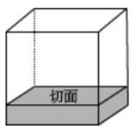
A.4 B.6 C.8 D.10
41. 某单位去年报名参加志愿活动的党员与非党员之比为1∶3。今年的报名总人数提高了20%，党员与非党员之比 为1∶2，党员人数比去年多了6人。则今年该单位报名参加志愿活动的党员共有（ ）人。
A.16 B.24 C.32 D.48
42. 某牧场的草，匀速生长。如果20头牛来吃，20天可将草吃光；如果10头牛和10只羊来吃，30天可以恰好吃光。 已知一头牛每天的吃草量是一只羊的2倍，则30只羊吃该牧场的草，多少天可以吃光？
A.10 B.20 C.30 D.40
43. 某单位共有员工200人，其中订阅杂志的人数比只订阅报纸的人数多88%。则报纸和杂志均未订阅的员工有( )人。
A.36 B.56 C.76 D.96
44. 某公司向餐馆订购盒饭，要求每份盒饭包含2种荤菜、2种素菜。如果餐馆共准备了4种荤菜和3种素菜，则最多 有（ ）种盒饭。
A.6 B.12 C.18 D.24
45. 小明骑车从甲镇前往乙镇。如果骑车的速度为每小时20千米，那么将准时到达。如果骑车的速度为每小时24千 米，那么将提早5分钟到达。则甲镇到乙镇的距离为（ ）千米。
A.8 B.10 C.12 D.16
- 判断推理：第四部分 判断推理。
本部分包括图形推理 、类比推理与逻辑判断三种类型的试题，在四个选项 中选出一个最恰当的答案。
46. 以下选项能与左侧图形组成一个完整圆形的是：
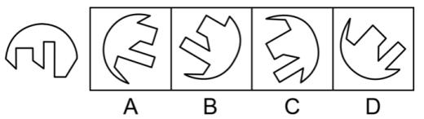
A.A B.B C.C D.D
47. 以下平面图形最可能折叠成左图所示长方体的是：
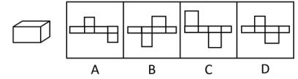
A.A B.B C.C D.D
48. 下列选项最可能与左侧立体图形是同一物体的是：
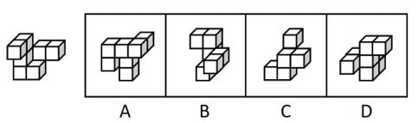
A.A B.B C.C D.D
49. 某物体由两个相同的正三棱柱组合而成，则其侧面轮廓最不可能是（ ）。
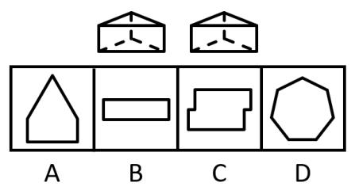
A.A B.B C.C D.D
50. 从所给的四个选项中，选择最合适的一个填入问号处，使之呈现一定的规律性：
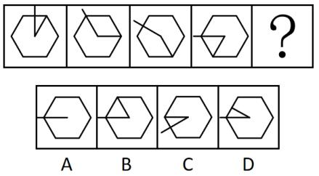
A.A B.B C.C D.D
51. 下列选项最符合所给图形规律的是：
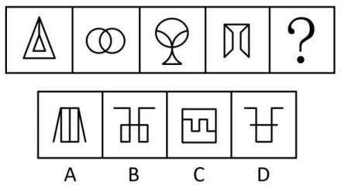
A.A B.B C.C D.D
52. 下列选项最符合所给图形规律的是：
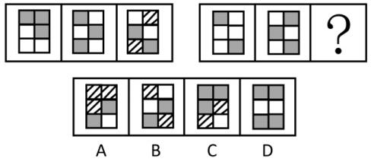
A.A B.B C.C D.D
53. 下列选项最符合所给图形规律的是：
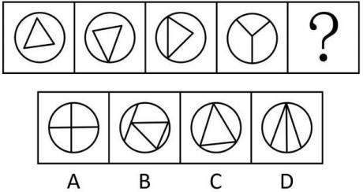
A.A B.B C.C D.D
54. 下列选项最符合所给图形规律的是：
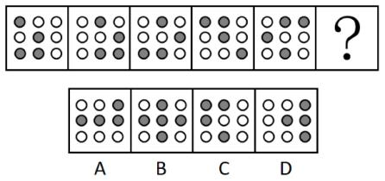
A.A B.B C.C D.D
55. 下列选项与框内字符串规律最接近的是（ ）。

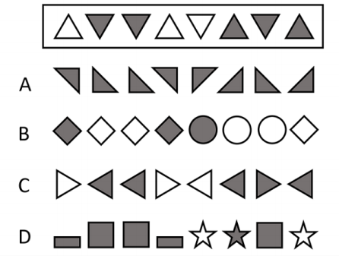
A.A B.B C.C D.D
56. 章：节
A.年：月 B.桌：椅 C. 中考：高考 D.班主任：班长
57. 农作物：农民
A.草原：斑马 B.锯子：木匠 C.文章：编辑 D.报纸：记者
58. 鱼∶渔网
A.蜜蜂∶蜂果 B.光线∶镜子 C.警察∶防弹衣 D.灰尘∶吸尘器
59. 风扇：风：电
A.火电厂：电：煤 B.水龙头：水：阀门
C.篮球：球框：橡胶 D.榨汁机：果汁：水果
60. 海底捞月：缘木求鱼
A.抱薪救火：釜底抽薪 B.七嘴八舌：鹦鹉学舌
C.趁火打劫：浑水摸鱼 D.锦上添花：画蛇添足
61. 某街道计划将3名男性干部甲、乙、丙和3名女性干部张、李、王下沉至各个社区开展工作，可供选择的社区有A、B、C、D四个。已知：
①每人只能去一个社区。
②凡是有男性去的社区就必须有女性去。
③张去A社区或者B社区，乙去D社区。
如果最终李去了C社区，则下列推论必然正确的是（ ）。
A.丙去了A社区 B.张去了B社区 C.甲去了C社区 D.王去了D社区
62. 为推动社区养老服务建设，某社区开设了长者食堂，向社区内符合条件的老年人提供一日三餐。该食堂饭菜价格远低于市场价，且品种多样、味道极佳、分量充足，然而每天到该食堂就餐的老年人数量并不多。以下各项如果为真，最能解释这一现象的是（ ）。
A.社区内多数老年人选择送餐上门而非到食堂用餐
B.该社区内和周边有许多深受当地居民喜爱的餐馆
C.该长者食堂占地面积较大，食堂内就餐座位充足
D.符合就餐条件的老年人在社区居民中的占比不高
63. 分散的农户经营不成规模，已经远远不能适应各个城市群规模化、批量化的农产品需求，也限制了农民收入的 提高。如果不解决农户的组织化这个问题，就无法推广农业机械化、规模化，也无法降低农业的经营成本。因此，可以通过推进农户的组织化，让现有的农民实现增产增收。以下选项如果为真，最能支持上述论断的是（ ）。
A.当前分散的农户是农村的农业经营主体
B.机械化、规模化种植能有效实现农业增产
C.推广农业机械化、规模化不需要花费较长时间
D.实现农业机械化生产后，劳动力投入将有所减少
64. 目前，风能技术员是某国受伤率最高的职业之一，从业人员较少。但随着国家能源需求向可再生能源转变，该国将越来越需要从事这样高风险性职业的人才，以保证国家能源的正常供应。由于风能技术人才紧缺，该国此类岗位的薪酬不断提高。对此有专家建议，在加大风能技术人才培养的同时，该国还应积极引进国际风能技术人才。要使该建议成立，必须补充的前提是（ ）。
A.风能技术员在工作中面临的风险在短期内不会下降
B.该国风能技术人才培养无法完全满足能源发展需求
C.风能技术员岗位薪酬的不断提高将制约能源产业的发展
D.国际风能技术人才的技术水平不低于该国培养的风能技术人才
65. 优秀的企业家既要有杰出的领导能力，也必须积极承担相应的社会责任。因此，能运用出色的领导力引领企业发展却不愿承担任何社会责任的人，一定不是优秀的企业家。以下选项的逻辑结构与题干最为相似的是（ ）。
A.真正的“美丽”不仅体现在外表上，还体现在心灵上。因此，心灵美丽的人外表也一定出众
B.设计要源于现实生活才能发挥意义而成为真正伟大的设计。因此，脱离生活的设计是不切实际的，更是毫无 现实意义的
C.优秀的学习成绩和良好的道德品质在评奖评优中缺一不可。因此，即使有优秀的学习成绩，要想评奖评优， 良好的道德品质仍然不可或缺
D.流量明星一定程度带动了经济发展，也带来了一些新的社会问题。因此，片面强调流量明星带来的经济效 益，忽视其后来的社会问题并不可取
五. 科学推理：第五部分 科学推理。
每道题给出文字或图表信息，要求你在此基础上，用基本科学知识进行推 理判断，从4个备选项中选出最合理的1项。
66. 某电热水器设计了两个开关。当水温低于指定温度时，两个开关自动闭合，电热丝将水加热，指示灯亮起；当水温升高到指定温度时，一个开关断开，电热丝停止加热，指示灯仍亮。该电热水器的电路图最有可能是( )。
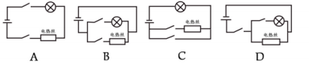
A.A B.B C.C D.D
67. 水平地面上有甲、乙两块由不同材质构成、质地分布均匀的长方体金属块。已知甲的体积>乙的体积，甲的底面积<乙的底面积，甲的质量>乙的质量。则以下判断一定正确的有（ ）。
①甲的高度>乙的高度
②甲的高度<乙的高度
③甲的密度>乙的密度
④甲的密度<乙的密度
- ① B.③ C.①③ D.②④
68. 如图，物体M在恒力F的作用下沿粗糙的斜面匀速向上移动。下列说法不准确的是（ ）。
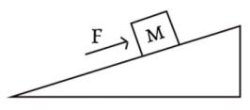
A.恒力F对物体M做正功
B.物体M的重力势能逐渐增大
C.物体所受的摩擦力与运动方向相反
D.斜面对物体M的支持力和M受到的重力是一对平衡力
69. 小李驾驶卡丁车驶过一个半圆形弯道时，滑离了原定赛道，撞到了安全护栏。为了避免卡丁车转弯时滑离赛道，下列做法最可能有效的是（ ）。
A.增加卡丁车的质量 B.减少卡丁车的质量 C.使用更加粗糙的轮胎 D.减小半圆形弯道的半径
70. 小张观察发现，自家房屋的北面在夏天能够被阳光照射，而在冬天，房屋的南面可以被阳光照射。则他家最有可能位于以下城市中的（ ）。
A.海口 B.武汉 C.上海 D.北京
71. 以下延长粮食存放时间的措施，最不合理的是（ ）。
A.粮库的粮食存放区保持较低温度 B.将其真空包装，以避免接触氧气
C.适当在粮库中洒水，保持空气湿度 D.给粮库的粮食存放区充入二氧化碳
72. 以下现象属于化学变化的是（ ）。
A.将木纤维打碎后摊薄晒干制成土纸 B.石墨在高温高压作用下变成金刚石
C.打开易拉罐，一股气体喷涌而出 D.在室外放了一段时间的干冰消失了
73. 透过一块纯绿色的玻璃窗观察白墙上写的纯红色大字，最有可能看到（ ）。
A.绿墙无字 B.绿墙黑字 C.绿墙橙字 D.黑墙无字
74. 生物能对外界刺激做出反应。反射是指生物通过神经系统，对外界或内部的各种刺激所发生的有规律的反应。下列生命现象，不属于反射的是（ ）。
A.小陈刚坐上过山车心跳就开始加速 B.小狗闻到肉的味道后开始流口水
C.猎豹发现猎物后停下脚步开始观察环境
D.乳酸菌向培养皿中果糖浓度高的区域聚集
75. 目前，我国许多城市已经实现5G网络全覆盖，由于5G基站覆盖范围比4G基站的覆盖范围要小，这就意味着想要覆盖同样的区域，5G网络基站数量要比4G基站多。由此可知，与4G信号相比，5G信号（ ）。
A.频率较低，波长较短 B.频率较低，波长较长
C.频率较高，波长较短 D.频率较高，波长较长
76. 下图是一束光在空气和玻璃两种不同的介质中传播的路径示意图，则下列说法正确的是（ ）。
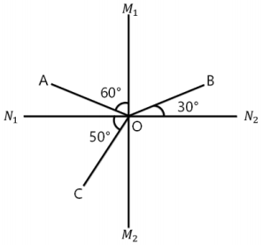
A.MM9是界面
B.AO是入射光线
C.OC是反射光线
D.NiN№下方是玻璃介质
77.下图是动物养殖场自动喂水装置的简要示意图。当动物通过饮水口饮水后，水箱内的水位下降，水瓶中的水将 自动流入水箱，使水位回到一定的高度。关于这一装置，下列说法正确的是（ ）。
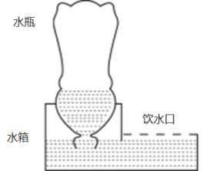
A.水瓶最终会处于真空状态 B.水瓶内的气压始终等于水箱内的气压
C.装置达到平衡时，水瓶内的气压高于大气压
D.该装置是利用水瓶、水箱之间的气压差实现的
78.“庄稼一枝花，全靠肥当家。”以下有关农业种植中肥料使用的说法，错误的是（ ）。
A.肥料的主要作用是给农作物提供有机物
B.除了根部，肥料也可以通过叶片等部位被农作物吸收
C.施肥浓度过高导致“烧根”，是由于农作物根部的细胞在高浓度溶液中失水
D.应根据不同农作物和农作物不同生长阶段的实际需要，有针对性地施用肥料
79.下图是某物体做直线运动时，其速度v与时间t关系的折线图，则以下说法准确的有（ ）。
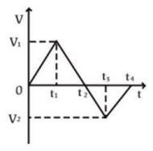
①在h~ts，物体匀速运动
②在0~h和ts~t4，物体做同方向运动
③在t4时，物体离出发点距离最远
④在h~ta和ts~t4，物体的加速度方向相反
⑤在ta时，物体改变运动方向
A.①⑤ B.③④ C.④⑤ D.①②④
80. 甲酸（HCOOH）具有清洁制氢的巨大潜力，其反应前后分子种类变化的微观示意图如下图所示。则下列说法正 确的是（ ）。
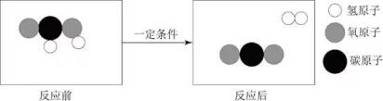
A.反应后分子个数增多 B.该反应类型为化合反应
C.反应物和生成物都是有机物 D.该反应不遵守能量守恒定律
81. 下列关于我国家庭用电的说法正确的是（ ）。
A.我国家庭使用的是220V的直流电
B.带金属外壳的用电器一般使用两孔插座
C.要使用电器之间互不影响，用电器应串联接入电路
D.家庭用电的保险丝可以由电阻率大、熔点低的合金制成
82. 无性繁殖是一种不涉及生殖细胞，不需要经过受精过程，由母体的一部分直接形成新个体的繁殖方式。以下繁殖过程不属于无性繁殖的是（ ）。
A.西瓜的花被授粉后结出了果实 B.一个草履虫经过细胞分裂变成两个
C.水螅母体的体壁上形成与母体相似的芽体
D.马铃薯的块茎发芽生长后，形成新的个体
83. 夏日，小王调制了一杯28。C的蔗糖水，尝了一口后感觉不够甜，又加入了一些蔗糖，搅拌后蔗糖完全溶解。之后他把蔗糖水放入冰箱，一段时间后取出时发现杯子底部有少许晶体析出，则下列说法正确的有（ ）。
①刚放入冰箱的蔗糖溶液一定不是饱和溶液
②从冰箱中取出的蔗糖溶液一定是饱和溶液
③放入冰箱前后，蔗糖溶液中溶质的质量相等
④用加热蒸发溶剂的方法能够得到与析出晶体相同的物质
A.①② B.①④ C.②③ D.②④
84. 大棚种植是一种被广泛采用的农作物种植方式。以下大棚种植的增产做法，有误的是（ ）。
A.在大棚内补充二氧化碳，促进农作物的光合作用
B.维持大棚昼夜温度相对稳定，提高农作物的生长速度
C.傍晚和夜间在大棚内开灯，增加光照时间和光照强度
D.合理密植农作物，增加单位面积内农作物的光照面积
85. 从北极上空俯视，地球围绕地轴呈逆时针方向自转。如果在北极的地轴正上方有一颗肉眼可见的星星，有一人 站在赤道上整晚观察这颗星星。他有可能观察到（ ）。
①这颗星星东升西落
②这颗星星没有东升西落
③周围的星星以这颗星星为中心呈逆时针方向转动
④周围的星星以这颗星星为中心呈顺时针方向转动
A.②③ B.①④ C.①③ D.②④
六. 资料分析：第六部分 资料分析。
所给出的图 、表 、文字或综合性资料均有若干个问题要你回答。你应根据 资料提供的信息进行分析 、比较 、计算和判断处理。
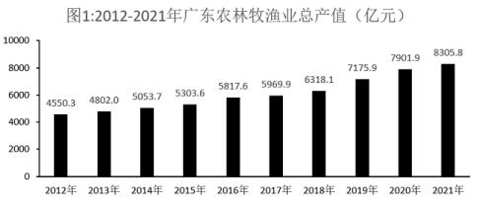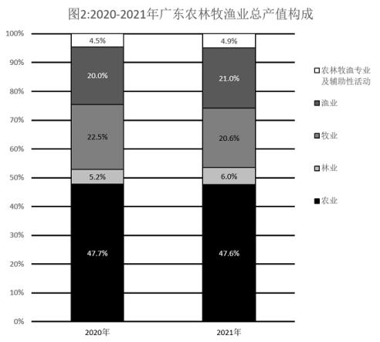
86.（ ）广东农林牧渔业总产值首次突破了5000亿元。
A.2014年 B.2015年 C.2017年 D.2018年
87. 2021年广东农林牧渔业总产值约为9年前的（ ）倍。
A.1.2 B.1.4 C.1.6 D.1.8
88. 2017-2021年间，广东农林牧渔业总产值年均增加约（ ）亿元。
A.415 B.467 C.584 D.779
89. 2021年广东林业产值同比增长率（ ）。
A.小于5% B.在5%-10%之间 C.在10%-15%之间 D.大于15%
90. 根据资料，下列说法正确的是（ ）。
A.2016-2021年间，广东农林牧渔业总产值年均增长率约为20%
B.2020年和2021年，广东农林牧渔专业及辅助性活动产值均高于300亿元
C.与2020年相比，2021年广东农业各类产业的产值均有所增加
D.与2020年相比，2021年广东农业、林业和渔业产值在农业总产值中的比重均有所增加
2021年，广东省财政科学技术支出为982.76亿元，占当年全省财政一般公共预算支出的比重为5.4%。其中，省本级财政科学技术支出为102.05亿元，占省本级财政一般公共预算支出的比重为6.6%，同比增加0.84个百分点。珠江三角洲核心区财政科学技术支出845.09亿元，同比增长2.6%。
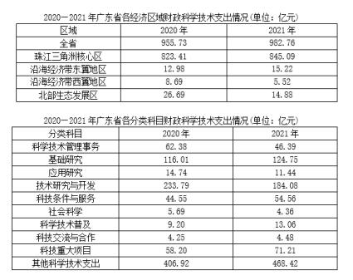
91. 2021年，广东省财政科学技术支出比上年提高了（ ）亿元。
A.7.03 B.17.03 C.27.03 D.37.03
92. 2021年，以下经济区域财政科学技术支出同比增长率最高的是（ ）。
A.珠江三角洲核心区 B.沿海经济带东翼地区
C.沿海经济带西翼地区 D.北部生态发展区
93. 2020年广东省省本级财政科学技术支出（ ）。
A.在60-80亿元之间 B.在80-100亿元之间
C.在100-120亿元之间 D.超过120亿元
94. 2021年，以下分类科目财政科学技术支出同比增加值最多的是（ ）。
A.基础研究 B.技术研究与开发 C.科技条件与服务 D.科技重大项目
95. 根据资料，下列说法有误的是（ ）。
A.2021年，广东省财政一般公共预算支出超过了2万亿元
B.2021年，广东省省本级财政一般公共预算支出超过了1000亿元
C.2020年和2021年，其他科学技术支出在广东省财政科学技术支出中的比重均未超过一半
D.与2020年相比，2021年科学技术普及支出在广东省财政科学技术支出中的比重略有增加
2022年，全国居民人均可支配收入36883元，比上年增长（以下如无特别说明，均为同比名义增长）
5.0%。分城乡看，城镇居民人均可支配收入49283元，增长3.9%；农村居民人均可支配收入20133元，增长 6.3%。
2022年，全国居民人均消费支出24538元，比上年增长1.8%。分城乡看，城镇居民人均消费支出30391元，增长0.3%；农村居民人均消费支出16632元，增长4.5%。
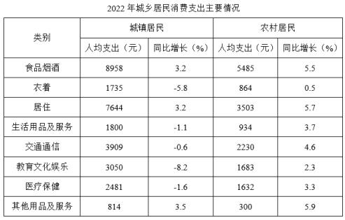
96. 2021年，全国居民人均可支配收入约为（ ）万元。
A.3.33 B.3.42 C.3.51 D.3.60
97. 2022年，城镇居民人均可支配收入较消费支出多（ ）元。
A.3501 B.7906 C.12545 D.18892
98. 2022年，表中所呈现的农村居民消费支出的类别中，同比增加超过120元的有（ ）项。
A.1 B.2 C.3 D.4
99. 2022年，我国城镇居民与农村居民人数之比最接近（ ）。
A.2：3 B.3：2 C.3：4 D.4：3
100. 根据资料，下列说法正确的是（ ）。
A.2022年，农村居民人均可支配收入较去年增加上千元
B.2021年，全国居民人均消费支出首次超过了2.4万元
C.与2021年相比，2022年城镇居民在衣着上的消费支出减少最多
D.2021年，无论在城镇还是农村，居民消费支出的重点都是食品烟酒支出和医疗保健支出

